
Муниципальное автономное учреждение культуры
города Набережные Челны
“Русский драматический театр “Мастеровые”

423832, Набережные Челны,
пр. Чулмана, д. 77 77
http://www.RussDramTeatr.ru
Яр Чаллы шәһәренең
“Мастеровые” рус драма театры”
муниципаль автономияле мәдәният учреждениесе

423832, Яр Чаллы шәһәре,
пр. Чулман ур., 77
http://www.RussDramTeatr.ru

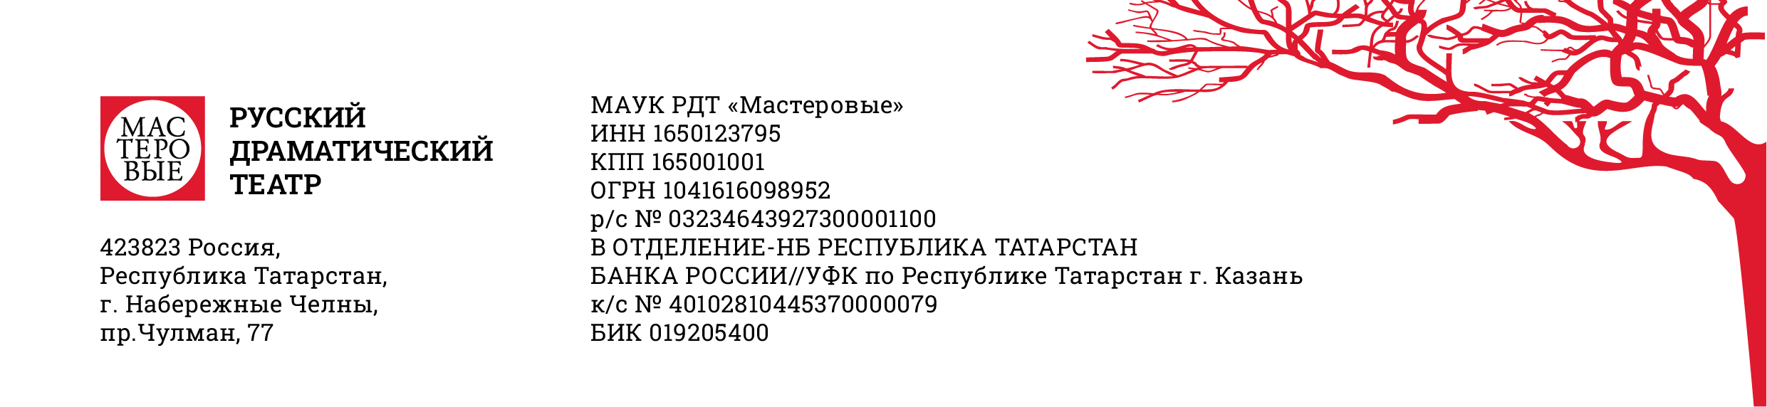
Афиша апрель 2025г. Специальные цены.
Телефон для брони билетов: +79870082522, Инна Викторовна.
18 апреля | 16+ | 19.00 | Как поссорились Иван Иванович…Н.Гоголь. | От 1100 руб.
19 апреля | 16+ | 19.00 | Как поссорились Иван Иванович… Н.Гоголь | От 1100 руб.
20 апреля | 16+ |  | Фальшивая нота | 800 руб..
21 апреля | 18+ | 19.00 | Собачье сердце. М.Булгаков | 900 руб.
24 апреля | 12+ | 19.00 | Педагогическая поэма | 1000 руб.
25 апреля | 16+ | 19.00 | Свидетель обвинения, А.Кристи. Детектив | 1000 руб.
26 апреля | 16+ | 19.00 | Папаши. Е.Гришковец (комедия) | 1000 руб.
27 апреля | 16+ | 19.00 | Гиперболоид инженера Гарина. А.Толстой | 900 руб.
13 апреля | 16+ | 19.00 | Мой Вертинский. Малый зал | 900 руб.
28 апреля | 16+ | 19.00 | Дуры, мы, дуры. (комедия) | 1000 руб
29 апреля | 16+ | 19.00 | Ловкач из Неаполя (комедия) | 1200-1500р руб
30 апреля | 16+ | 19.00 | Как поссорились Иван Иванович… Н.Гоголь | 1000 руб.
Ждем ваши заявки по телефону: +79870082522

